智能简历解析系统

V1.0

使用说明书

2023年 7月

目 录

1 引言 1

1.1编写目的 1

1.2项目说明 1

1.3 项目背景 1

2功能 1

2.1 系统范围 1

2.2 系统体系结构 1

2.3具体业务需求分析 2

2.3.1 简历信息录入 2

2.3.1.1 业务描述 2

2.3.1.4业务界面 2

2.3.2 自动提取简历关键信息 3

2.3.2.1 业务描述 3

2.3.2.4业务界面 4

2.3.3 人才画像构建与岗位匹配 5

2.3.3.1 业务描述 5

2.3.3.4业务界面 5

2.3.4 简历信息统计与展示 6

2.3.4.1 业务描述 6

2.3.4.4业务界面 7

2.4 性能需求 8

2.4.1精度 8

2.4.2时间特性要求 9

2.4.3灵活性 9

2.5 输人输出要求 9

2.5 故障处理要求 9

3 运行环境规定 9

3.1所需环境 10

3.1.1操作系统： 10

3.1.2所需库： 10

3.2硬件配置 10

1 引言

1.1编写目的

本用户手册旨在向用户介绍智能简历解析系统的功能、操作流程以及使用方法，帮助用户快速上手并充分利用系统提升招聘效率。

1.2项目说明

智能简历解析系统是基于Python语言开发的应用系统，其客户端部分采用OyQt6技术，而服务端则使用了Paddle模型和自行微调的模型。系统的模型经过在移动九天·毕昇平台上的训练，以确保准确的简历信息提取和人才画像构建。

1.3 项目背景

在人才招聘过程中，处理大量简历信息是一项繁琐且耗时的任务。智能简历解析系统旨在通过自动解析简历，提取关键信息，构建人才画像，并进行岗位匹配，从而帮助企业更快速、高效地筛选合适的求职者，降低人力成本。

2功能

2.1 系统范围

智能简历解析系统支持简历的上传和手动输入，可以处理多种格式的简历，包括docx、pdf、png和txt。根据输入的简历数量不同，系统提供不同的功能模块。

2.2 系统体系结构

系统包括客户端和服务端两部分。客户端采用OyQt6技术，提供用户界面，接收用户的简历上传和手动输入，并将数据传送到服务端进行处理。服务端使用Paddle模型和自行微调的模型，完成简历信息的解析和分析，并返回结果给客户端展示。以下是系统总体架构图（图2-2-1）：

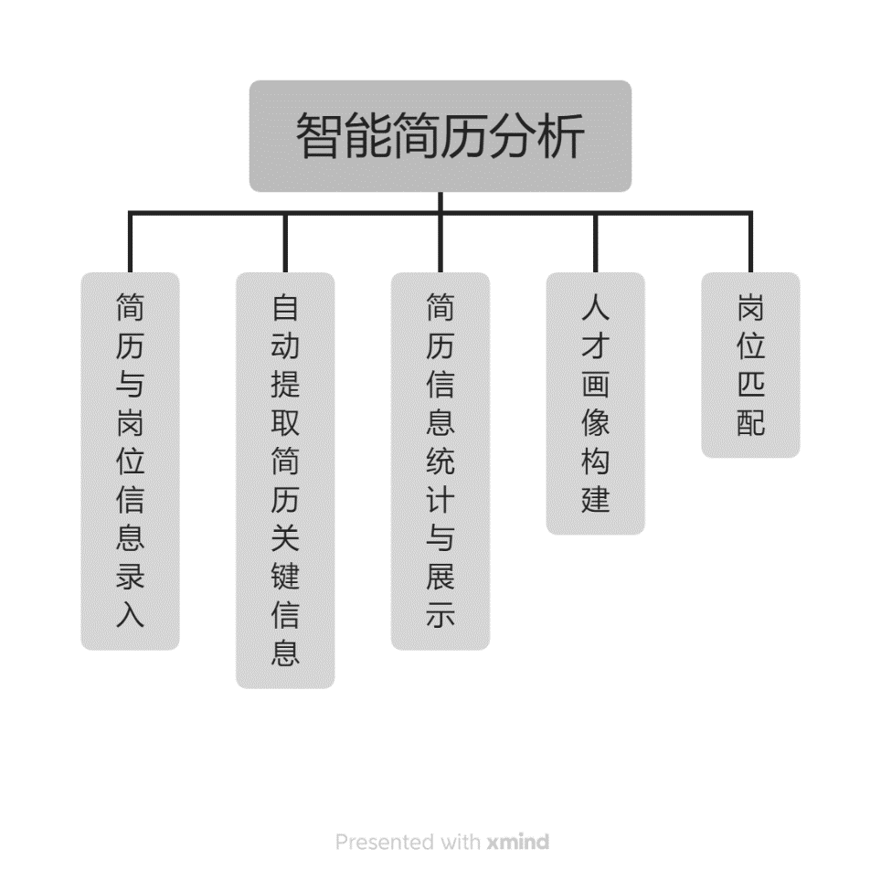

图2-2-1系统总体架构图

2.3具体业务需求分析

2.3.1 简历信息录入

2.3.1.1 业务描述

在智能简历解析系统中，用户需要能够方便地录入各种类型的简历信息，包括但不限于文本、PDF和Word文档等。用户可以通过以下方式录入简历信息：

手动输入：用户可以通过键盘手动输入简历信息，包括基本信息、教育背景、工作经历、技能和其他相关信息。

上传文件：用户可以通过上传简历文件的方式将简历信息导入系统中，系统将自动解析简历中的信息并进行分类存储。

2.3.1.4业务界面

简历信息文件上传录入界面图（图2-3-1）所示：

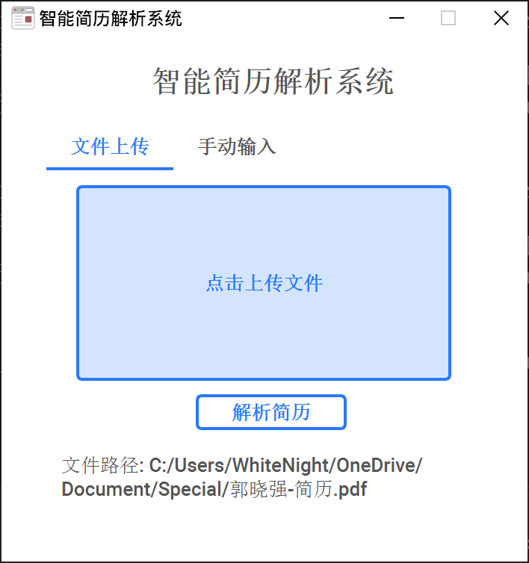

图2-3-1 简历信息录入界面

简历信息手动输入界面图（图2-1-4）所示：

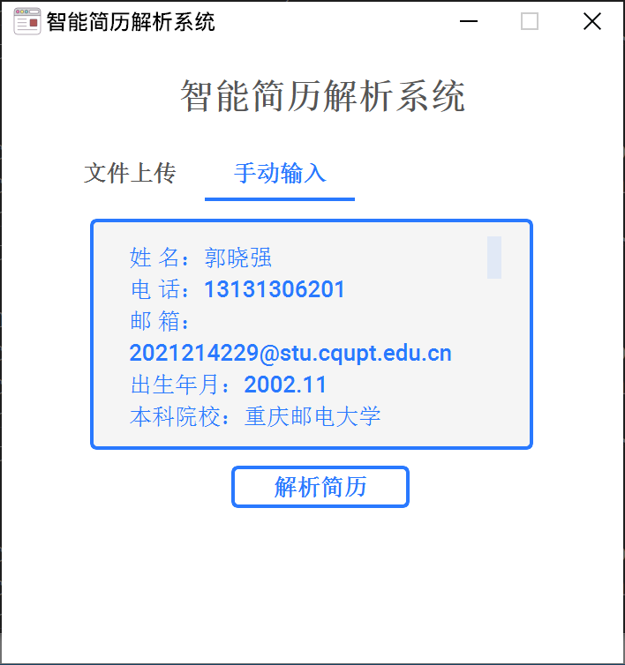

图2-3-2简历信息手动输入界面

2.3.2 自动提取简历关键信息

2.3.2.1 业务描述

在智能简历解析系统中，自动提取简历关键信息是一项重要的业务功能，它可以帮助用户快速准确地获取简历中的重要信息，并进行分类存储。自动提取简历关键信息的主要包含以下内容：

（1）姓名：系统自动识别简历中的姓名信息，包括中文姓名、英文姓名或者其他语言的姓名。

（2）出生年月和年龄：系统自动提取简历中的出生年月信息，并根据当前时间计算出年龄。

（3）政治面貌：系统自动识别简历中的政治面貌信息，包括党员、团员、群众等。

（4）学历：系统自动识别简历中的学历信息，包括高中、大专、本科、硕士、博士等。

（5）电话：系统自动识别简历中的电话信息，包括座机和手机等。

（6）毕业院校：系统自动识别简历中的毕业院校信息，包括本科、硕士、博士等。

（7）工作年限：系统自动识别简历中的工作经验信息，并计算出工作年限。

（8）职务：系统自动识别简历中的职务信息，包括现任职务和曾经担任的职务等。

2.3.2.4业务界面

自动提取简历关键信息界面图（图2-3-3）所示：

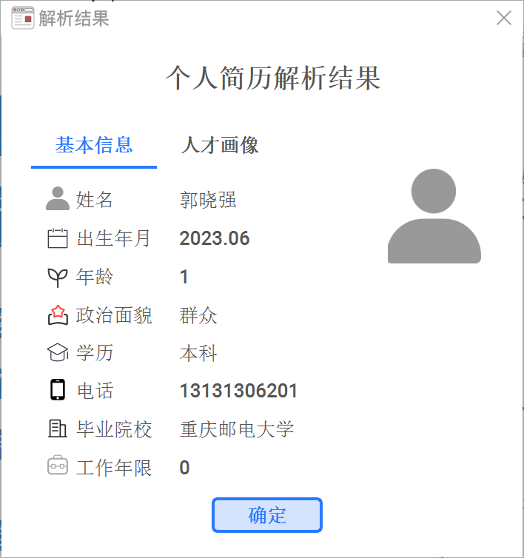

图2-3-3简历解析结果界面

2.3.3 人才画像构建与岗位匹配

2.3.3.1 业务描述

人才画像构建与岗位匹配是一项重要的业务功能，它可以根据用户的需求构建人才画像，并将人才画像与岗位进行匹配，以便为招聘和人才管理提供决策支持。具体业务描述如下：

人才画像构建：系统可以根据用户的需求构建人才画像，并将人才画像分为选手标签和预期薪酬两部分。选手标签包括人才的职业技能、工作经验、学历等方面的标签，预期薪酬是人才期望的薪资水平。用户可以根据这些标签和薪酬要求，定制符合自己需求的人才画像。

岗位匹配：系统可以根据用户输入的人才画像，自动匹配相应的岗位。匹配结果中，系统会按照优先级对岗位进行排列，用户可以根据优先级高低，选择最符合自己需求的岗位。

2.3.3.4业务界面

简历信息录入界面图（图2-3-4）

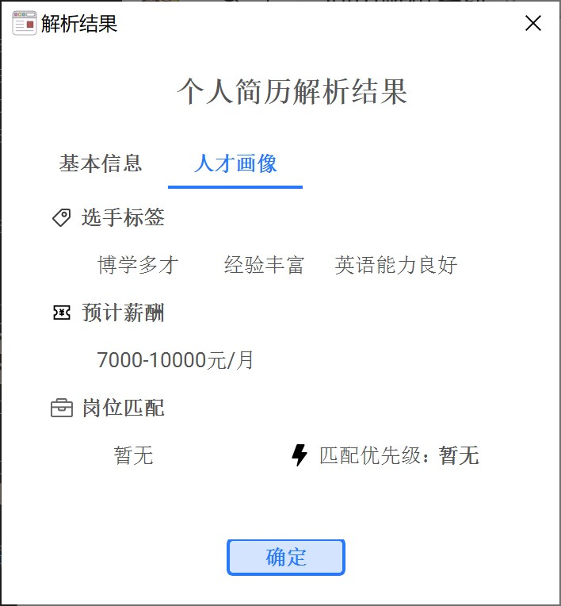

图2-3-4简历信息录入界面

2.3.4 简历信息统计与展示

2.3.4.1 业务描述

简历信息统计与展示是一项重要的业务功能，它可以对已录入的简历信息进行统计分析，并将统计结果以图表形式展示给用户，包括学历统计、年龄统计、毕业院校统计和工作年限统计等。具体业务描述如下：

学历统计：系统可以对已录入的简历信息按照学历进行统计分析，并将统计结果以柱状图的形式展示给用户。用户可以了解各个学历层次的简历数量和占比情况，方便招聘和人才管理决策。

年龄统计：系统可以对已录入的简历信息按照年龄进行统计分析，并将统计结果以饼状图的形式展示给用户。用户可以了解各个年龄段的简历数量和分布情况，方便招聘和人才管理决策。

毕业院校统计：系统可以对已录入的简历信息按照毕业院校进行统计分析，并将统计结果以柱状图展示给用户。用户可以了解各个毕业院校的简历数量和占比情况，方便招聘和人才管理决策。

工作年限统计：系统可以对已录入的简历信息按照工作年限进行统计分析，并将统计结果以饼状图形式展示给用户。用户可以了解各个工作年限段的简历数量和分布情况，方便招聘和人才管理决策。

2.3.4.4业务界面

学历统计界面（图2-3-5）

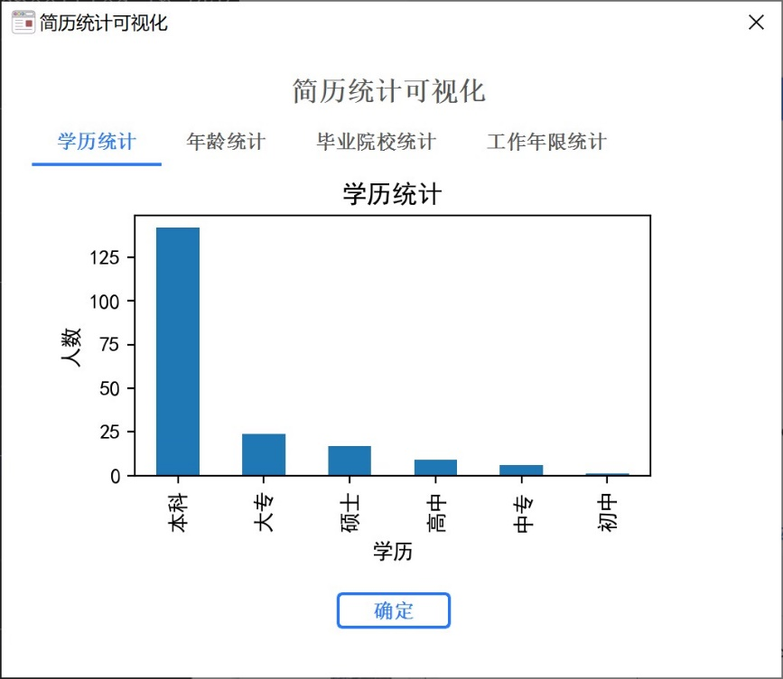

图2-3-5学历统计界面

年龄统计界面（图2-3-5）

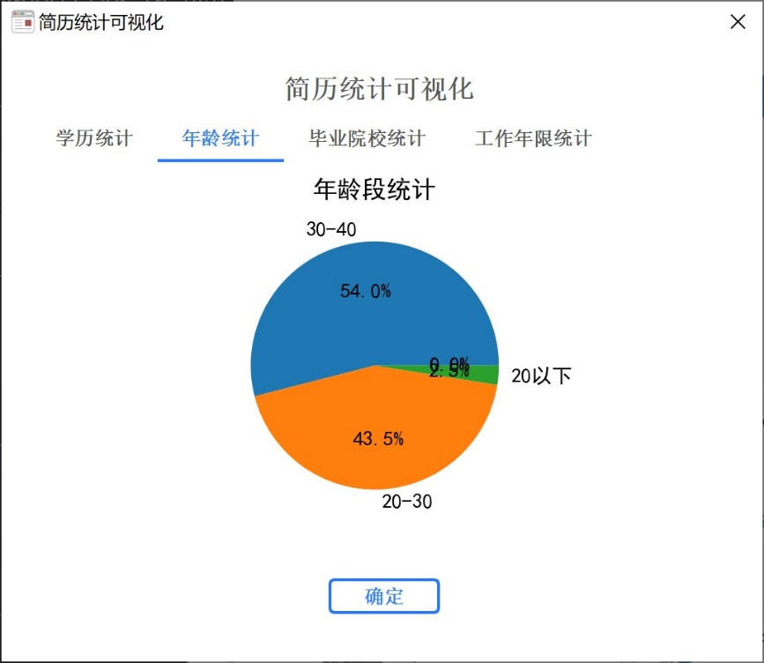

图4-3-4年龄统计界面

毕业院校统计界面（图2-3-6）

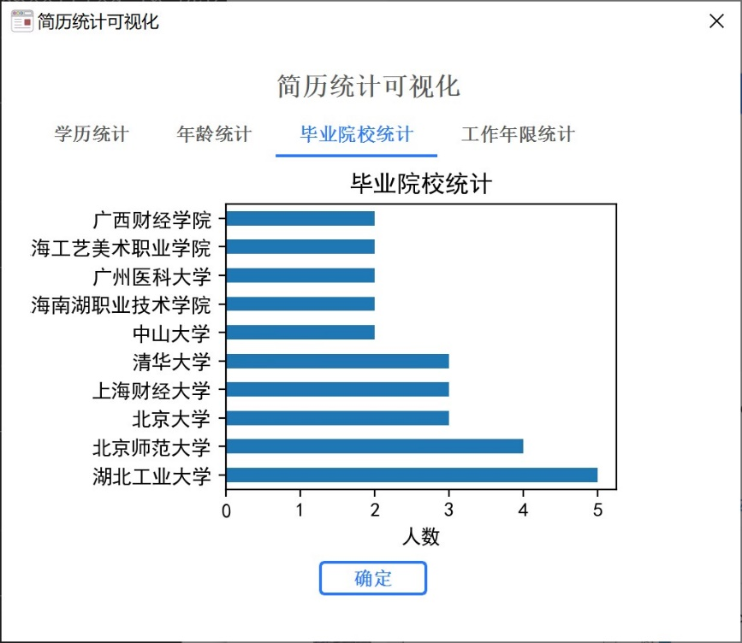

图2-3-5毕业院校统计界面

工作年限统计界面（图2-3-6）

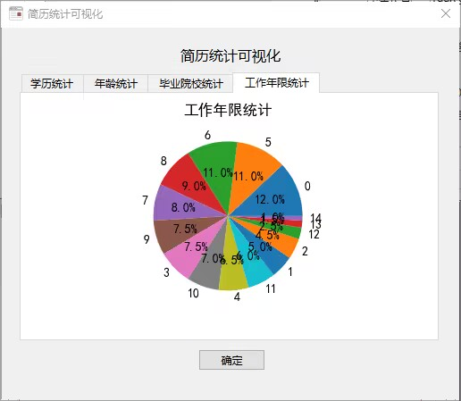

图2-3-6工作年限统计界面

2.4 性能需求

2.4.1精度

系统具有高精度的简历解析和智能分析能力，能够准确提取和分析简历中的各种信息，比如个人信息、工作经历、教育经历、技能标签等，同时能够对简历进行智能匹配和推荐。系统的精度为95%以上。

2.4.2时间特性要求

系统具有高效的性能和响应速度，能够在较短时间内完成简历信息的解析、分析和匹配等操作，以满足用户的需求。系统的响应时间为2秒以内。

2.4.3灵活性

系统具有灵活的性能和可扩展性，能够根据用户的需求进行定制化开发和部署，并能够随着用户需求的变化而灵活调整和优化系统性能。系统的灵活性要求为能够支持用户自定义的规则和算法，以满足用户不同的需求。

2.5 输人输出要求

输入要求：系统支持多种简历格式的输入，包括PDF、Word、TXT、PNG等格式，并能够自动识别和提取其中的关键信息。系统的输入要求为支持主流简历格式，包括PDF、Word、TXT、PNG等格式。

输出要求：系统支持多种输出格式，包括Excel、CSV、JSON等格式，并能够将结果以图表、表格等形式展示给用户，方便用户进行数据分析和管理。系统的输出要求为支持常见的数据格式和可视化方式，包括Excel、CSV、JSON、图表、表格等。

2.5 故障处理要求

系统稳定性要求：系统具有高度的稳定性和可靠性，能够在长时间运行过程中保持稳定，防止因系统故障导致数据丢失或系统崩溃。系统的稳定性能够连续运行30天以上，且在运行过程中不出现严重故障或数据丢失。

故障处理能力要求：系统具有高效的故障处理和恢复能力，能够快速识别和处理系统故障，并能够在最短时间内恢复系统正常运行。系统的故障处理能力能够在10分钟以内识别和处理系统故障，并能够在30分钟以内恢复系统正常运行。同时，系统具有故障自动恢复功能，能够自动识别和恢复常见故障，以减少人工干预的需求。

3 运行环境规定

3.1所需环境

3.1.1操作系统：

Windows 7及以上版本（32位或64位）

3.1.2所需库：

Python：3.10.11

paddlepaddle==2.4.2

paddleocr==2.6.1.3

pdf2image==1.16.3

pyqt6==6.4.2

qt-material==2.14

3.2硬件配置

处理器: 双核

内存: 2 GB RAM

硬盘: 320 GB